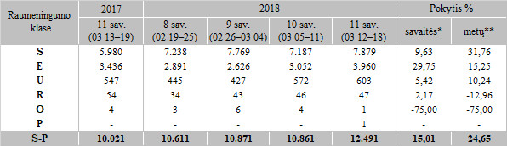

\* lyginant 2018 m. 11 savaitę su 2018 m. 10 savaite  
\*\* lyginant 2018 m. 11 savaitę su 2017 m. 11 savaite

Šaltinis: ŽŪIKVC (LŽŪMPRIS)  
Parengė R. Patašienė, tel. (8 37) 39 78 04